Arbeits-Blatt: Wir machen unseren Plan für Mit-Bestimmung

 | Das ist unser Ziel  Schreiben Sie Ihr Ziel auf. | - <Das erste Ziel, das erreicht werden soll>
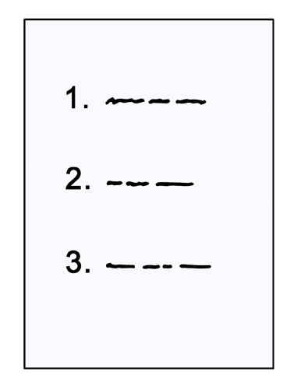 | Das machen wir für unsere Ziele  Schreiben Sie die Aufgaben für jedes Ziel auf.  (Jede Aufgabe hat eine neue Nummer.) | - <Erste Aufgabe für das Ziel>  - <Zweite Aufgabe für das Ziel>
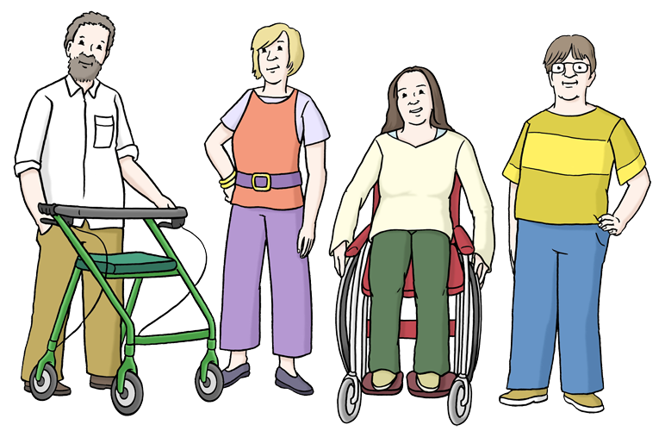 | Diese Personen arbeiten an den Aufgaben  Schreiben Sie für jede Aufgabe auf:  Diese Personen arbeiten an den Aufgaben. | - <Namen der Personen für erste Aufgabe>  - <Namen der Personen für zweite Aufgabe>
 | Mit diesen Personen arbeiten wir zusammen  Schreiben Sie für jede Aufgabe auf:  Mit diesen Personen müssen wir sprechen. | - <Namen der Personen für erste Aufgabe>  - <Namen der Personen für zweite Aufgabe>
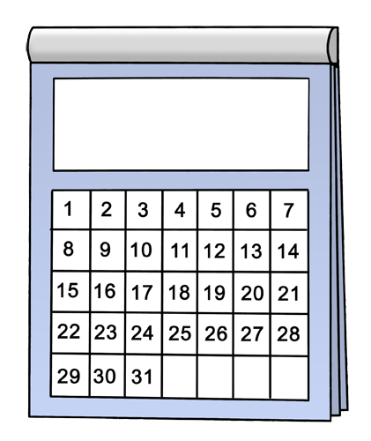 | Bis zu diesem Datum schaffen wir die Aufgaben  Schreiben Sie für jede Aufgabe den Termin auf. | - <Datum für Erfüllung der ersten Aufgabe>  - <Datum für Erfüllung der zweiten Aufgabe>
 | So merken wir:  Wir haben das Ziel erreicht!  Schreiben Sie die Antwort auf | <Das erste Ziel ist erreicht, wenn …>

